INDICAÇÃO Nº 2295/2021

Sr. Presidente:
O vereador Alexandre Japa solicita que seja encaminhado a Exma. Sra. Prefeita Municipal, a seguinte indicação: recapeamento asfáltico da Rua Antônio Musseli, Jardim Monte Verde.

JUSTIFICATIVA:

A presente indicação se faz necessária, pois se trata de uma reivindicação de vários munícipes que utilizam a via diariamente e temem pela sua segurança devido o estado precário da rua, colocando em risco os pedestres e submetendo seus veículos a possíveis danos.
Anexo foto: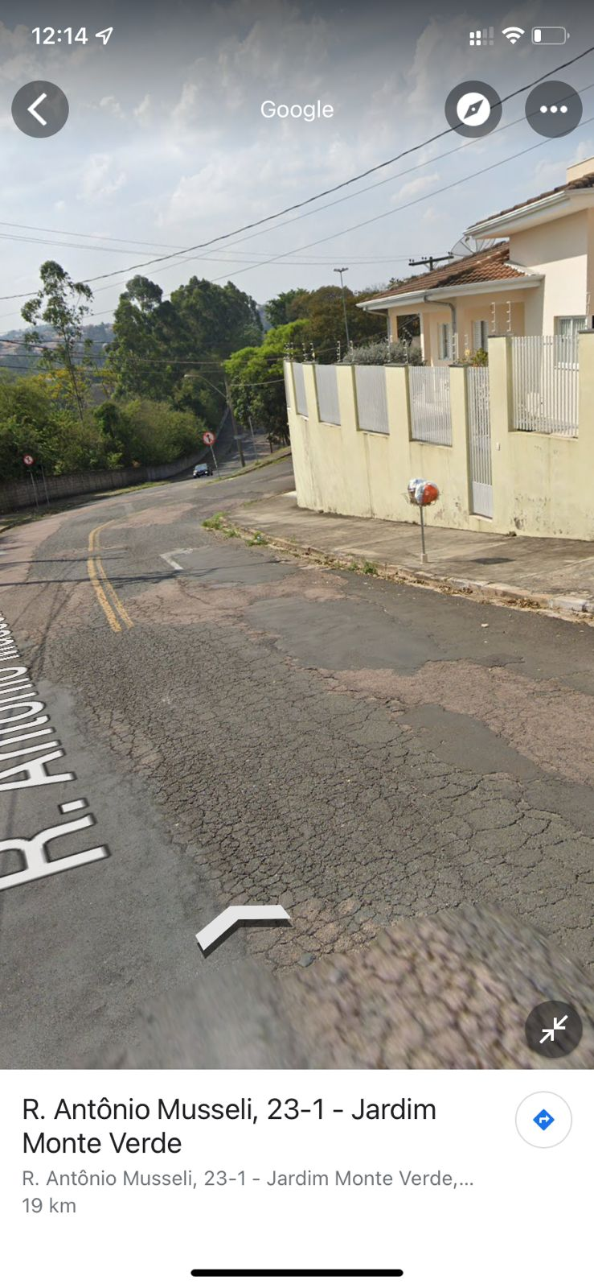

Por fim, solicitamos a Senhora Prefeita Municipal, que estude com atenção está nossa proposição e que na medida do possível procure atendê-la.

Valinhos, 19 de novembro de 2021.

Alexandre Japa
Vereador - PRTB

